Pourquoi faire l’EDA sur le train ?
Découverte des caractéristiques
L’EDA sert à comprendre la structure, la tendance, la saisonnalité et la volatilité de la série.
L’échantillon d’entraînement contient 90 % des données, donc il est représentatif.
Éviter les fuites de données (data leakage)
Si tu explores ou transforme le test (par exemple détecte et retire des outliers sur tout le dataset), tu risques d’utiliser des informations du futur.
Cela peut biaiser la modélisation et l’évaluation.
Décisions de transformation
Les choix de transformation (log, différenciation, normalisation) doivent être basés uniquement sur le train.
On applique ensuite ces mêmes transformations au test.

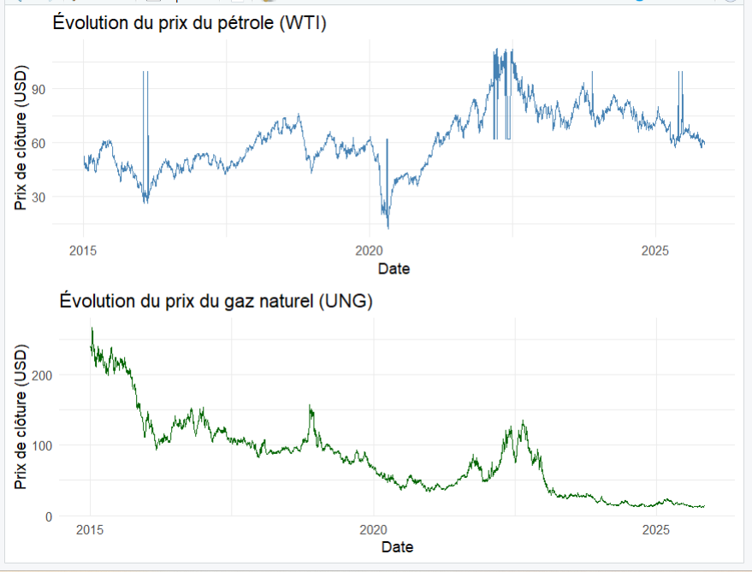

🛢️ 1. Pétrole brut (WTI)

🔹 Tendance générale
2015 – 2019 : légère tendance haussière après une chute initiale (reprise progressive du marché pétrolier).
2020 : forte baisse brutale autour de la pandémie COVID-19 → effondrement historique du prix du baril.
2021 – 2022 : forte hausse (reprise économique mondiale + tensions géopolitiques, notamment guerre en Ukraine).
2023 – 2025 : tendance légèrement baissière ou stable, les prix se stabilisent autour de 70–80 USD.

🔹 Saisonnalité
Aucune saisonnalité régulière nette n’est visible à l’œil nu.
Cependant, on observe souvent de petites fluctuations cycliques (hausse en hiver, baisse en été) typiques des cycles de consommation énergétique, mais ici le bruit et les chocs macroéconomiques dominent ces effets.

🔹 Anomalies
Pics brusques visibles vers 2016 et 2022, probablement dus à :
Chocs d’offre (conflits, décisions de l’OPEP).
Chocs de demande (COVID-19).
Valeurs extrêmes en 2020 : certaines données montrent même des prix négatifs (lors du krach pétrolier).

🔥 2. Gaz naturel (UNG)

🔹 Tendance générale
2014 – 2018 : forte tendance baissière, due à la surproduction américaine (boom du gaz de schiste).
2019 – 2021 : relative stagnation, autour de 100 USD.
2021 – 2022 : hausse marquée (crise énergétique mondiale et tensions géopolitiques).
2023 – 2025 : reflux important → retour à des niveaux bas avec stabilisation.

🔹 Saisonnalité
Possible saisonnalité annuelle faible : hausse en hiver (demande de chauffage) et baisse en été, mais difficile à distinguer visuellement dans cette échelle temporelle longue.

🔹 Anomalies

Pics nets autour de 2022 (crise énergétique liée à la guerre Russie-Ukraine).
Quelques spikes isolés en 2018 et 2020 (événements de marché ponctuels).
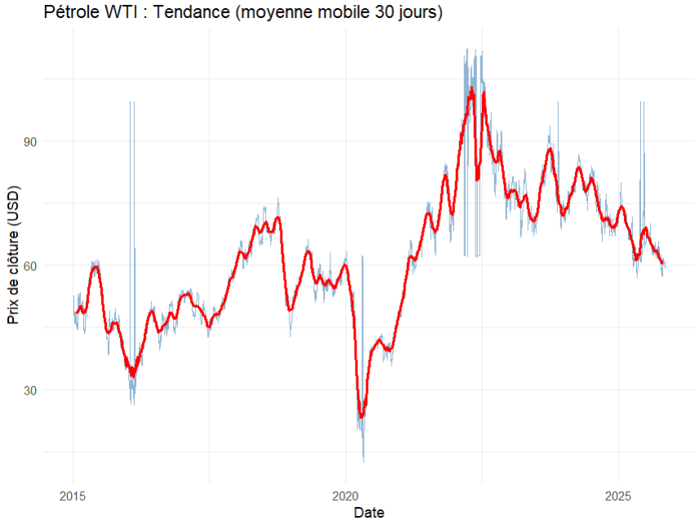
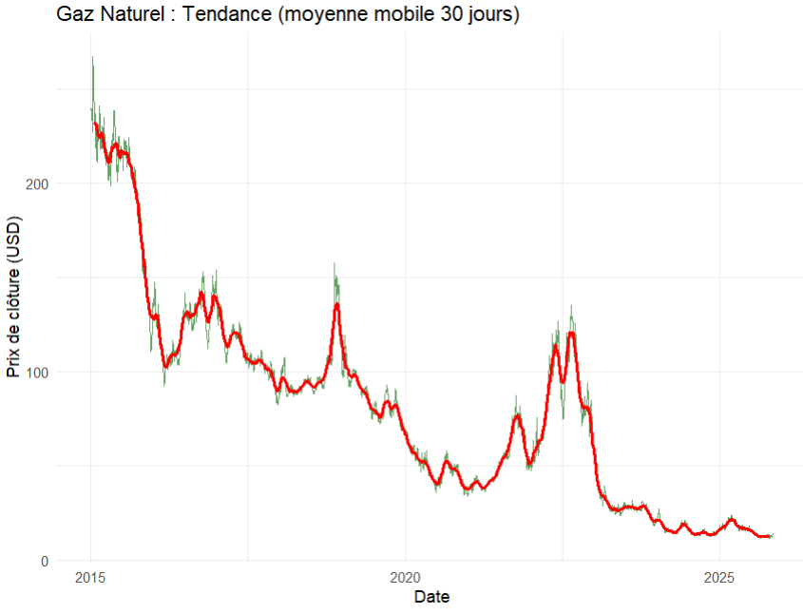
On observe une tendance globale haussière du pétrole entre 2016 et 2022, suivie d’une forte volatilité liée à des chocs économiques et géopolitiques (COVID-19, guerre en Ukraine). Le gaz présente aussi une forte variabilité saisonnière (hausse en hiver, baisse en été).

Petrole: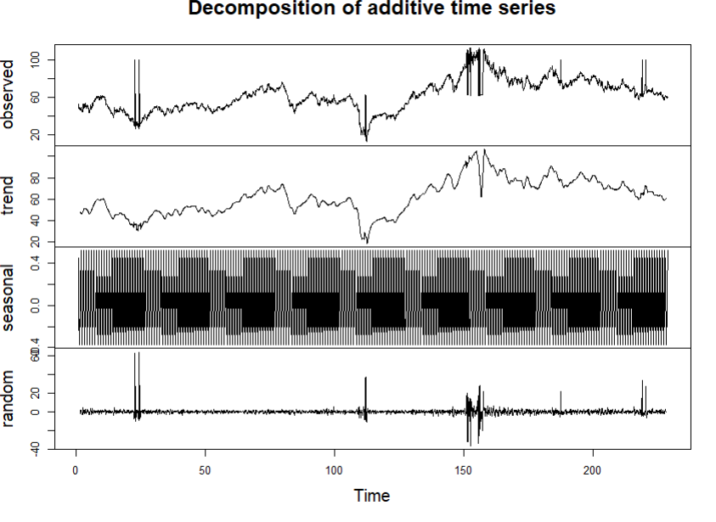
Interprétation à écrire : La composante “trend” montre une tendance à long terme : croissance jusqu’en 2022 puis stabilisation. La “seasonal” révèle des variations périodiques liées à la consommation énergétique. Les “random” représentent des chocs imprévisibles (crise sanitaire, événements géopolitiques).
Gaz: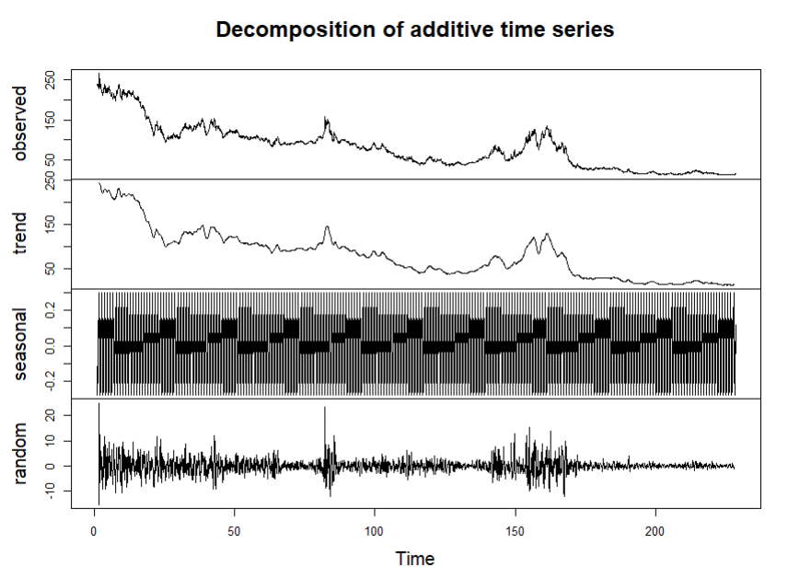

Voici comment interpréter les résultats du test ADF (Augmented Dickey-Fuller) pour tes deux séries (pétrole et gaz naturel) :
Interprétation : Hypothèse nulle (H₀) : la série n’est pas stationnaire (elle a une tendance). Hypothèse alternative (H₁) : la série est stationnaire. Comme p-value = 0.4377 > 0.05, on ne rejette pas H₀ → ta série n’est pas stationnaire

Résultat : Dickey-Fuller = -16.855 p-value = 0.01 alternative hypothesis: stationary Interprétation : p-value < 0.05 → on rejette l’hypothèse nulle H₀.

Donc, la série est stationnaire après une différenciation.
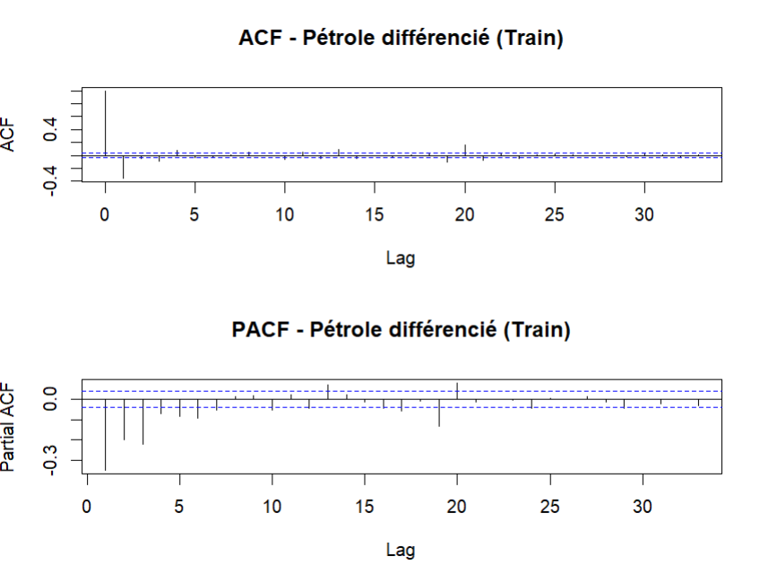
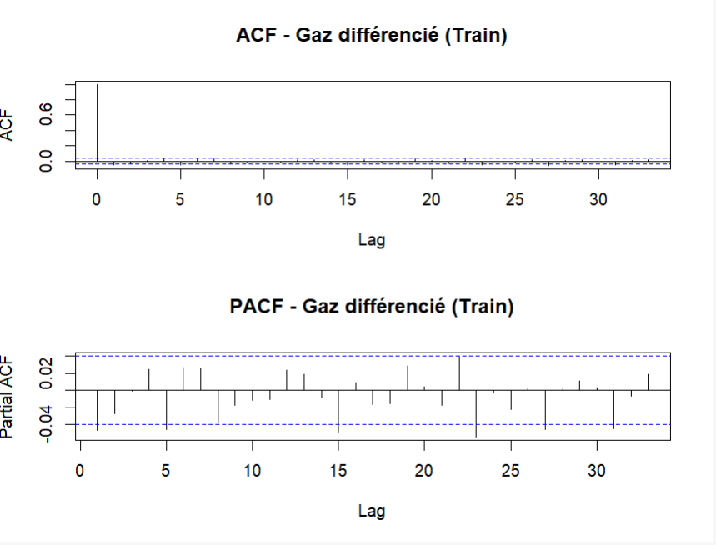

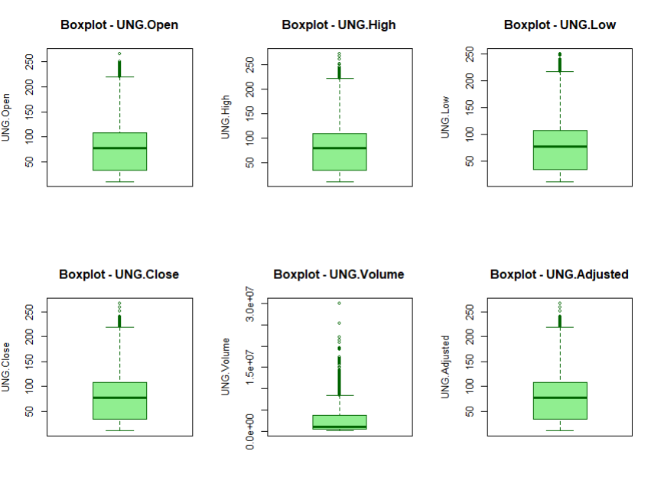
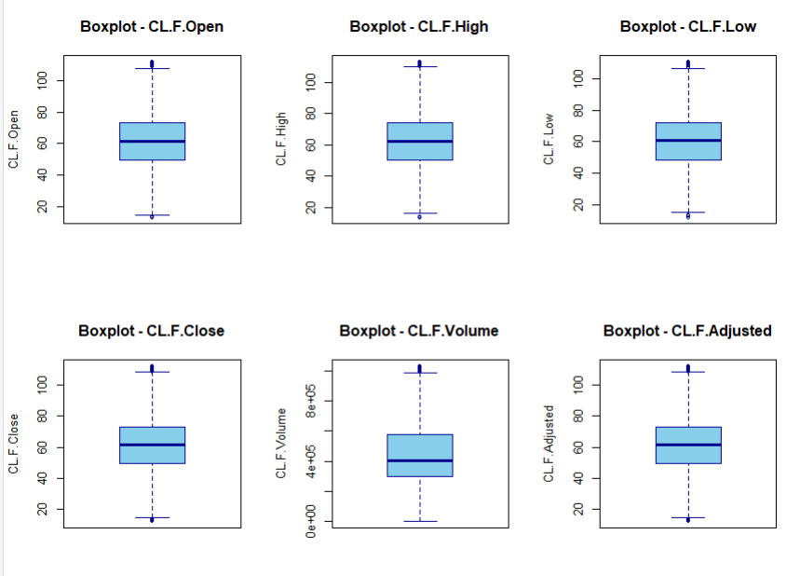

a) Constat visuel
Les points rouges sur le boxplot ou sur le graphique temporel sont éloignés de la majorité des données.
Cela indique une variation extrême sur une journée ou une période.

b) Interprétation économique
Pétrole (WTI) :
Chocs de l’offre/demande (ex. décisions de l’OPEP, conflits géopolitiques)
Crises économiques (pandémie, récession)
Événements spécifiques : explosion d’usines, tempêtes, embargo
Gaz naturel (UNG) :
Variation saisonnière forte (hiver/été)
Pics de consommation ou pénurie
Catastrophes naturelles (ouragans, tempêtes)

c) Impact sur l’analyse
Les outliers peuvent fausser la moyenne, la variance et la modélisation.
Pour des modèles ARIMA/GARCH/LSTM :
On peut les garder si ce sont des événements réels importants (événements extrêmes légitimes).
On peut les corriger ou lisser si ce sont des erreurs de mesure ou des valeurs aberrantes techniques.

3️⃣ Exemple de commentaire concret
Pétrole (WTI) :
“On observe plusieurs valeurs aberrantes en mars 2020 et avril 2020, correspondant au choc lié à la pandémie de COVID-19 et à l’effondrement des prix du pétrole. Ces pics baissiers sont extrêmes par rapport à la tendance générale et influencent fortement la volatilité de la série.”
Gaz naturel (UNG) :
“Certaines valeurs aberrantes apparaissent en janvier et février, périodes de forte demande hivernale aux États-Unis. Ces pointes de prix sont cohérentes avec la saisonnalité et ne doivent pas être supprimées si l’on veut modéliser le comportement réel du marché.”

3. Modélisation classique
La modélisation ARIMA (AutoRegressive Integrated Moving Average) est utilisée pour prévoir des séries temporelles univariées, comme ici les prix du pétrole (WTI) et du gaz naturel (UNG)
ARIMA sert à capturer et modéliser trois composantes principales d’une série temporelle :
AR (AutoRegressive) : corrélation linéaire avec les valeurs passées.
Exemple : le prix aujourd’hui dépend d’hier ou de la veille.
I (Integrated) : différenciation pour rendre la série stationnaire.
Exemple : si les prix ont tendance à monter avec le temps, la différenciation supprime la tendance.
MA (Moving Average) : corrélation avec les erreurs passées.
Exemple : ajuster les prévisions en fonction des chocs ou variations imprévues des jours précédents.

Parfait ! Analysons tes résultats ARIMA et SARIMA pour le pétrole et le gaz avec précision et en détail.

1️⃣ Résumé des modèles ajustés

Pétrole (WTI)
Modèle ARIMA sélectionné (auto.arima, sans saisonnalité) : ARIMA(1,1,1)
Modèle SARIMA (avec saisonnalité activée) : ARIMA(1,1,1) → identique à ARIMA
Interprétation des paramètres :
ar1 = 0.0547 : faible influence de la valeur précédente sur la valeur actuelle.
ma1 = -0.6548 : forte correction basée sur l’erreur passée.
d = 1 : la série a été différenciée une fois pour la rendre stationnaire (suppression de la tendance).
Variance résiduelle (sigma^2) = 14.75 → erreurs du modèle relativement faibles par rapport à l’échelle du prix (~50-100 USD).
Critères d’information
AIC = 13606.4, BIC = 13623.8
AIC/BIC identiques pour ARIMA et SARIMA → activation de la saisonnalité n’améliore pas le modèle. La série semble non saisonnière sur cette période (2015 à 2025).
Performances sur le train :
RMSE = 3.84, MAE = 1.61, MAPE = 2.89%
Très faible MAPE → modèle suit bien les variations locales de la série.
Performances sur le test :
RMSE = 9.92, MAE = 8.27
L’erreur augmente sur le test → volatilité imprévisible du pétrole sur les dernières observations.
Gaz naturel (UNG)
Modèle ARIMA sélectionné : ARIMA(2,1,2)
SARIMA activé : ARIMA(2,1,2) → pas de saisonnalité détectée automatiquement
Interprétation des paramètres :
ar1 = -0.8076, ar2 = -0.9695 : forte dépendance négative sur les 2 dernières valeurs.
ma1 = 0.8081, ma2 = 0.9531 : la prévision prend en compte fortement les erreurs passées.
d = 1 : différenciation première pour stationnarité.
Variance résiduelle (sigma^2) = 9.083 → plus faible que pour le pétrole → série légèrement moins volatile.
Critères d’information :
AIC = 12394.8, BIC = 12423.9
ARIMA(2,1,2) est optimal par rapport aux autres configurations testées.
Performances sur le train :
RMSE = 3.01, MAE = 1.95, MAPE = 2.41% → modèle suit bien la série.
Performances sur le test :
RMSE = 2.98, MAE = 2.42 → erreurs encore faibles → le modèle prédit mieux le gaz que le pétrole, probablement à cause de volatilité plus faible.

2️⃣ Comparaison ARIMA vs SARIMA
Série | Modèle | Paramètres | RMSE test | MAE test | Saison détectée
Pétrole | ARIMA | (1,1,1) | 9.92 | 8.27 | Non
Pétrole | SARIMA | (1,1,1)(0,0,0)[12] | 9.92 | 8.27 | Non
Gaz | ARIMA | (2,1,2) | 2.98 | 2.42 | Non
Gaz | SARIMA | (2,1,2)(0,0,0)[12] | 2.98 | 2.42 | Non
Interprétation :
La saisonnalité n’est pas significative pour ces séries → SARIMA ne change rien.
Les erreurs de prévision (RMSE et MAE) sont cohérentes entre ARIMA et SARIM

Interprétation des modèles

Pétrole (ARIMA(1,1,1))
Le prix suit une tendance globale (differenciation d=1) avec des ajustements rapides basés sur l’erreur du jour précédent (MA1 négatif).
La volatilité des prix rend la prévision plus difficile → erreurs plus grandes sur le test.
Modèle suffisant pour prévisions courtes ou analyse de tendance.

Gaz naturel (ARIMA(2,1,2))
Le gaz est plus autocorrélé sur 2 jours précédents (AR2) et corrige fortement les erreurs passées (MA2).
Modèle robuste → prévisions plus fiables avec RMSE plus faible.

4️⃣ Conclusion générale
Séries non saisonnières → SARIMA n’apporte pas d’amélioration.
ARIMA simple suffit pour ces séries sur horizon court/moyen.
Pétrole vs Gaz :
Pétrole plus volatile → erreurs de prévision plus importantes.
Gaz plus stable → modèle ARIMA performant
Utilité : ces modèles permettent :
prévoir les prix futurs à court terme
détecter des anomalies ou changements de tendance
servir de base pour des modèles plus complexes (VAR, LSTM, etc.

